CookMate —— AI智能厨房助手安卓项目设计书

一、项目概述

1.1 项目名称
CookMate —— AI智能厨房助手

1.2 项目目标
打造一款以减少食物浪费为核心目标的智能厨房管理应用。用户可以管理冰箱里的食材，通过接入阿里云百炼大模型API实现AI智能对话与菜谱推荐。同时提供云端菜谱广场、社区分享、多用户系统等功能，实现真正的联网数据互通。

1.3 核心特色
- AI 大模型实际落地：接入阿里云百炼平台（deepseek-v4-pro模型），实现菜谱生成和智能对话
- 客户端-服务器完整架构：Spring Boot后端 + MySQL数据库 + Android客户端，前后端分离
- 多用户系统：支持注册、登录、注销，所有数据按照用户ID做数据隔离
- 双数据库设计：Room（SQLite）存储本地对话记录，MySQL存储云端核心业务数据
- 食材智能管理：自动推算食材保质期、过期预警、数据统计卡片展示
- 社区分享功能：支持发帖并附带菜谱，可浏览、删除社区内容

1.4 开发环境
项目 | 版本/工具
Android Studio | Panda 2025.3.1
Gradle | 9.2.1
AGP | 8.5.0
JDK | 17
compileSdk / targetSdk | 36
minSdk | 26（Android 8.0）
开发语言 | Java
服务端框架 | Spring Boot 3.5.14
数据库 | MySQL 8.0（云端） + Room/SQLite（本地）
AI平台 | 阿里云百炼大模型API
测试设备 | MuMu模拟器（Android 12）

二、技术选型

2.1 服务端技术栈
分类 | 技术/工具 | 用途
开发语言 | Java 17 | 后端核心开发语言
开发框架 | Spring Boot 3.5.14 | 快速构建RESTful接口
持久层框架 | Spring Data JPA | 数据库操作，自动生成SQL语句
数据库 | MySQL 8.0 | 存储用户、食材、菜谱、帖子等业务数据
接口规范 | RESTful API | 前后端数据交互标准，统一使用JSON格式
构建工具 | Maven | 项目依赖管理、项目打包
服务器 | 内嵌Tomcat | 服务运行容器，默认端口5000
开发工具 | IntelliJ IDEA | Java后端开发IDE

2.2 安卓客户端技术栈
分类 | 技术/工具 | 用途
开发语言 | Java | 安卓原生应用开发
开发工具 | Android Studio Panda 2025.3.1 | 安卓官方开发IDE
架构模式 | MVVM | ViewModel + LiveData + Repository 实现代码解耦
网络框架 | OkHttp 4.12.0 | 发起HTTP异步网络请求
数据解析 | org.json | 完成JSON数据序列化与反序列化
本地数据库 | Room (SQLite) | 持久化存储AI对话记录
图片加载 | Glide | 食材图片异步加载与缓存
AI接口 | 阿里云百炼大模型API | 实现菜谱生成、智能对话功能
底部导航 | BottomNavigationView + Fragment | 实现5个Tab页面切换
侧边栏 | DrawerLayout | 展示与管理AI对话历史记录
列表控件 | RecyclerView + CardView | 食材、菜谱、帖子列表展示
本地存储 | SharedPreferences | 保存用户信息、登录状态

三、功能模块设计

3.1 已实现功能

3.1.1 用户系统
- 注册：输入用户名、密码、确认密码，服务端校验用户名唯一性，数据存入MySQL用户表
- 登录：校验账号密码，登录成功后返回用户ID并存入SharedPreferences，全局调用
- 注销：二次验证账号密码，注销同时清空该用户名下所有食材、菜谱数据
- 退出登录：清除本地用户登录信息，跳转至登录页面
- 自动登录：应用启动时读取本地登录标记，已登录则直接进入主界面
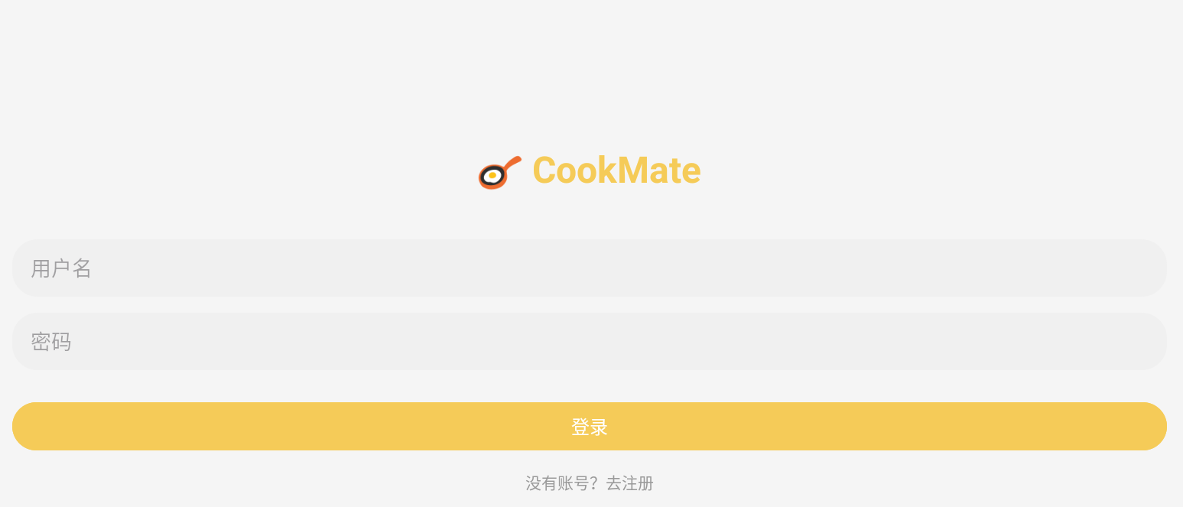
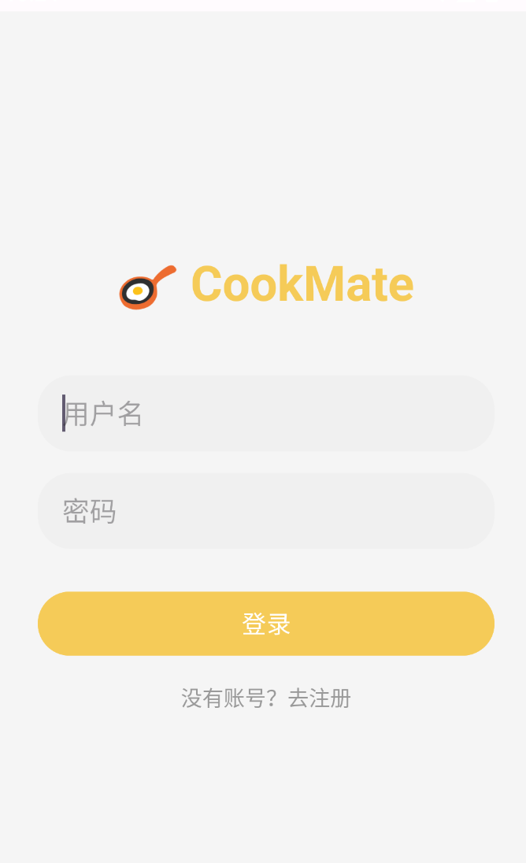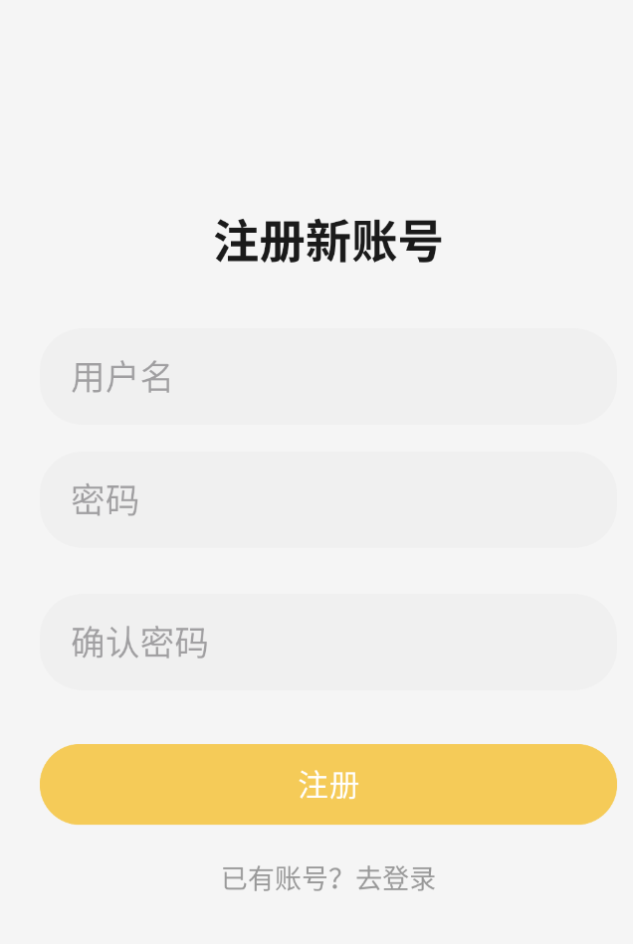

3.1.2 食材库存管理
- 添加食材：录入食材名称、类别、数量、购买日期，支持拍照/相册选择配图
- 智能保质期推算：根据食材类别自动计算保质期，支持手动修改过期时间
- 食材列表：RecyclerView展示数据，按过期日期升序排序，临期食材置顶
- 食材状态卡片：展示类别图标、名称、数量、过期时间、新鲜度标签，不同状态区分颜色
- 数据统计卡片：统计食材总数、临近过期数量、已消耗数量，支持一键清空
- 快速消耗：长按食材条目标记为已消耗状态
- 删除食材：单条食材支持单独删除
- 多用户隔离：所有食材数据关联用户ID，不同用户数据相互独立
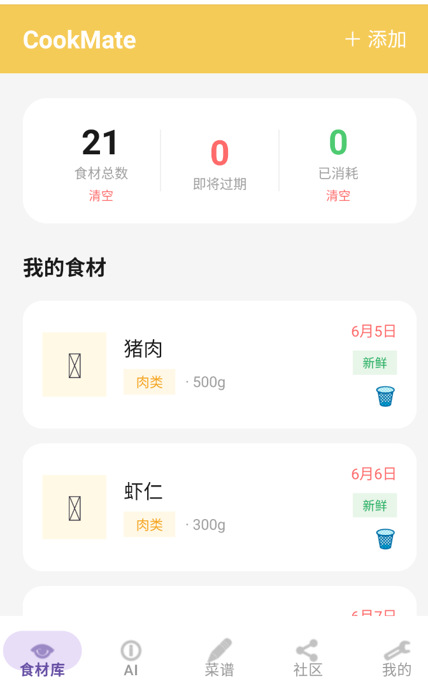

3.1.3 AI智能对话
- 自由对话：调用阿里云百炼大模型API，支持日常咨询、烹饪技巧、食材储存建议
- 食材智能感知：识别关键词后自动拉取当前用户食材，结合库存给出个性化建议
- 多轮对话：保留对话上下文，实现连续交流
- 聊天气泡：区分用户消息与AI消息，附带头像与时间戳
- 历史对话：侧边栏展示全部会话，支持切换会话、删除会话、新建会话
- 会话持久化：切换页面不中断当前对话，会话ID持久化至本地
- 快捷发送：键盘回车键可直接发送消息
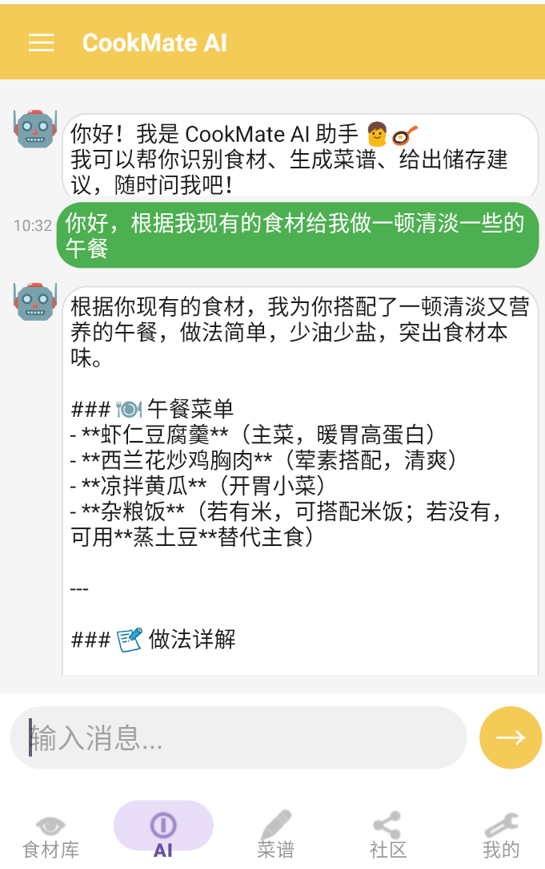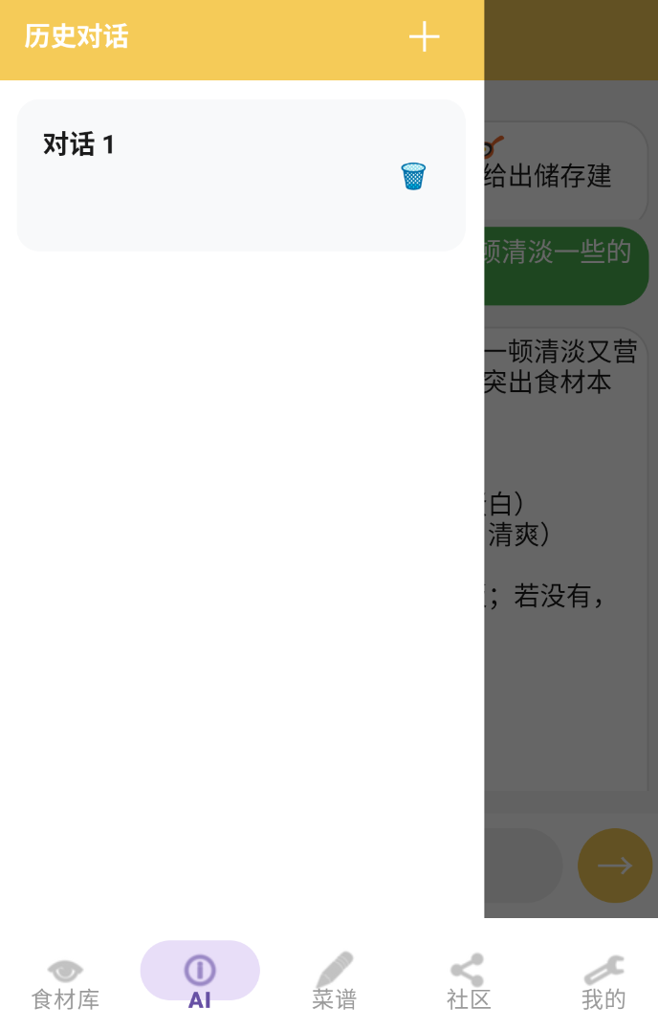

3.1.4 AI菜谱生成
- 读取库存：自动拉取当前用户所有未消耗食材
- 智能拼接提示词：组合角色、约束、格式要求等内容生成标准Prompt
- 调用AI接口：OkHttp发起POST请求，调整模型参数提升创意性
- 内容解析：拆分AI返回文本，提取菜名、食材、烹饪时长、难度、步骤、小贴士
- 双端存储：菜谱同时保存至本地Room数据库与云端MySQL数据库
- 云端菜谱加载：从服务端拉取当前用户所有历史菜谱
- 菜谱详情：点击条目查看完整菜谱内容
- 删除菜谱：支持删除云端已保存菜谱
- 防重复请求：生成过程中禁用按钮，避免重复调用AI接口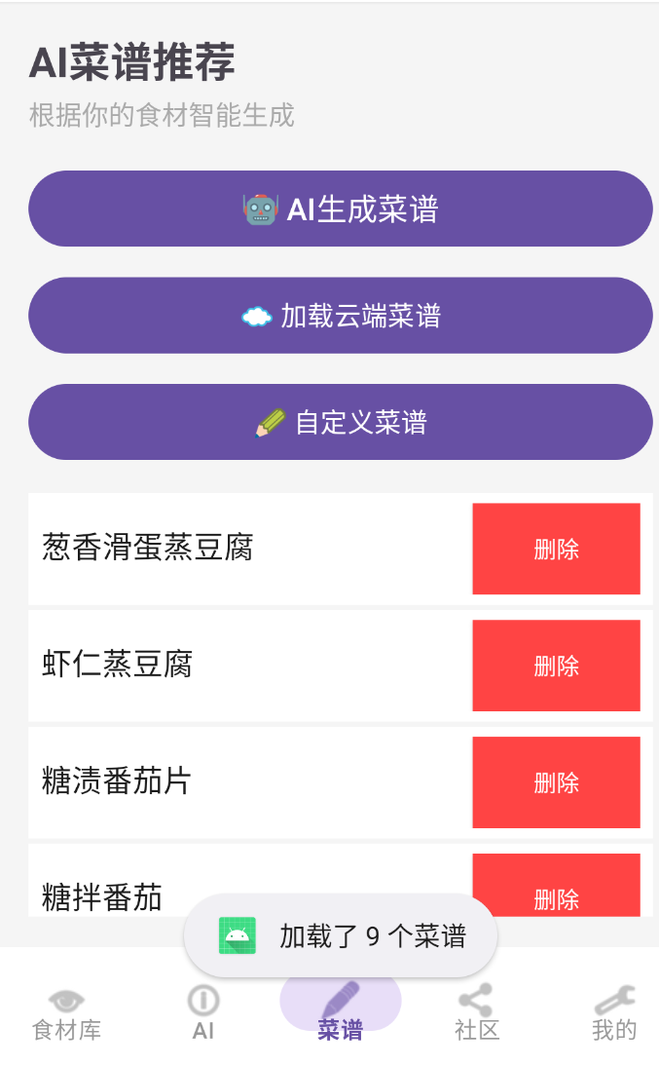

3.1.5 自定义菜谱
- 手动录入：自行填写菜名、食材、烹饪时间、难度、操作步骤
- 云端发布：保存后同步至服务端，全平台用户可浏览查看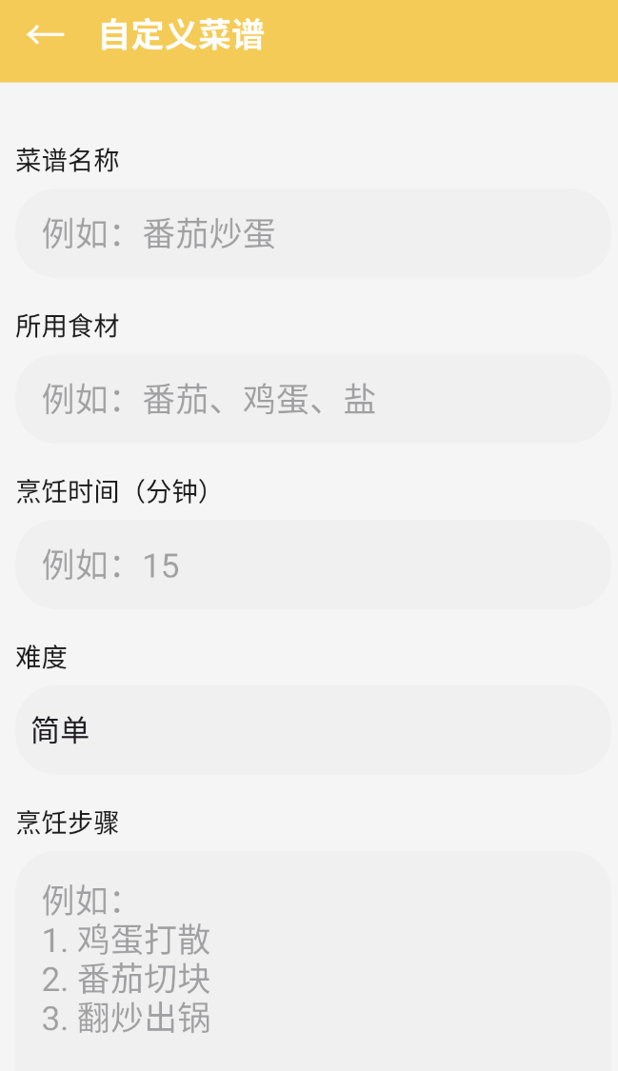

3.1.6 社区功能
- 发布帖子：填写标题、正文，可选择关联个人已有菜谱
- 菜谱选择：发帖时调取个人菜谱列表，弹窗选择需要附带的菜谱
- 帖子列表：展示全平台用户发布内容，包含标题、内容预览、发布者、发布时间
- 菜谱关联查看：带有菜谱的帖子提供入口，点击跳转菜谱详情页
- 帖子删除：基于用户ID权限判断，仅发帖人可删除自身帖子
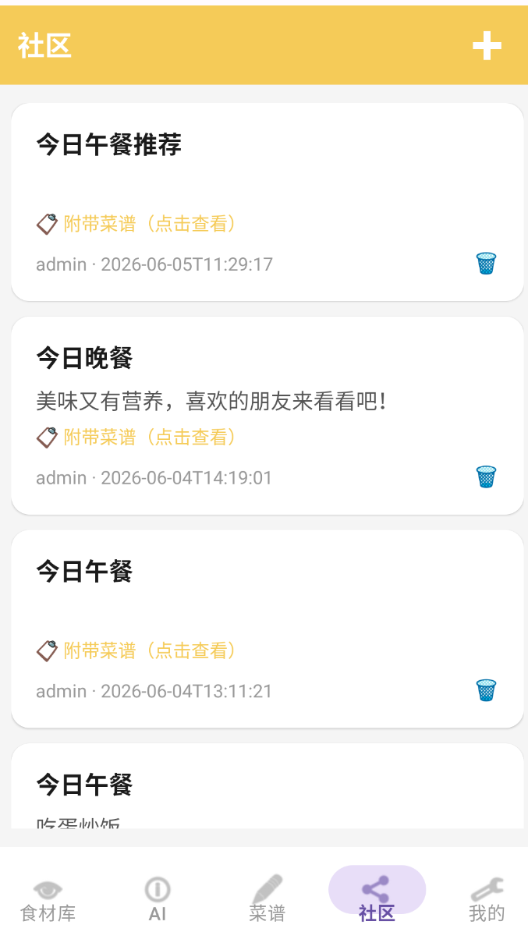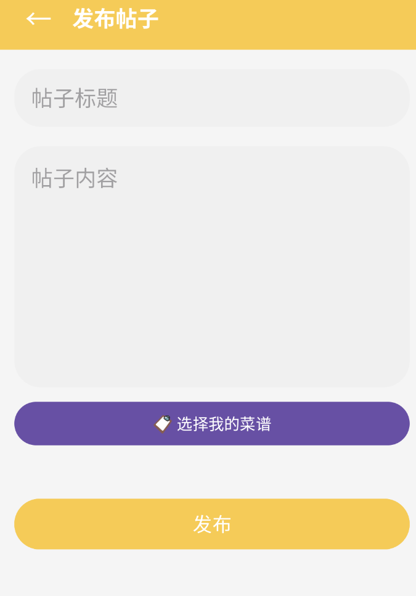

3.1.7 个人中心
- 展示当前登录用户名
- 退出登录功能
- 注销账号功能（需二次密码验证）
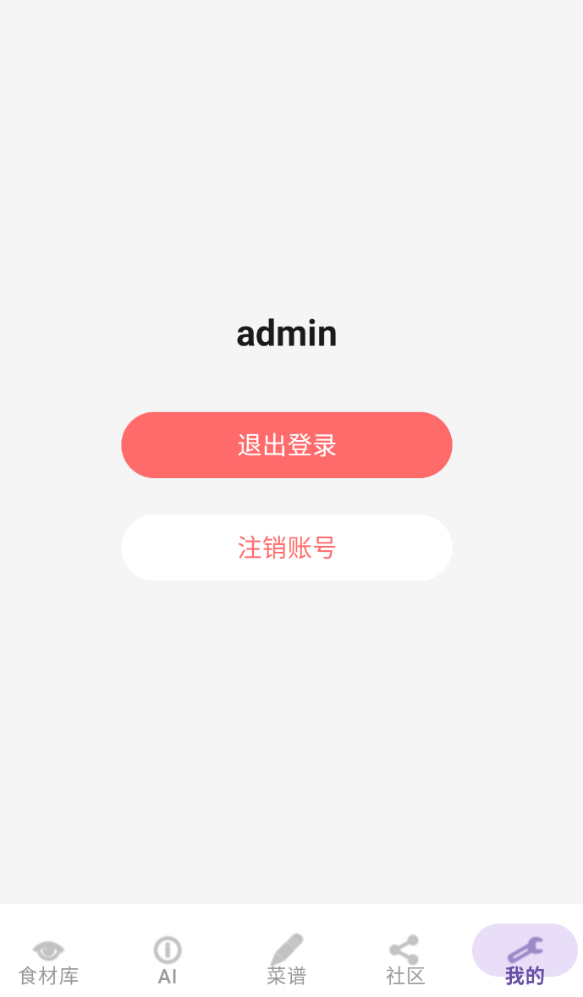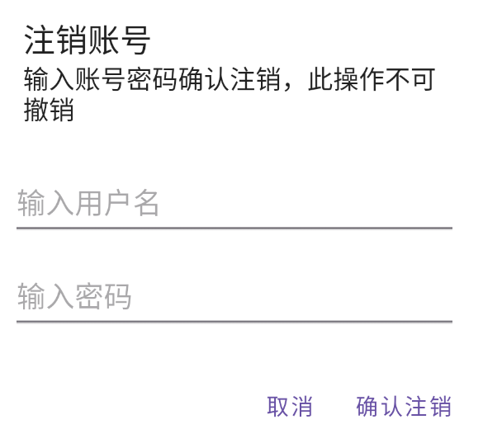

四、数据库设计

4.1 数据库架构
本项目采用双数据库架构，区分本地存储与云端存储：
数据库 | 类型 | 部署位置 | 存储内容
Room | SQLite | 安卓手机本地 | AI对话记录（chat_history表）
MySQL | 关系型数据库 | 后端服务器 | 用户、食材、菜谱、社区帖子等核心业务数据

4.2 MySQL数据库（服务端）
数据库名称：cookmate

用户表 users
字段名 | 类型 | 主键 | 说明
id | BIGINT AUTO_INCREMENT | 是 | 用户唯一ID
username | VARCHAR(50) UNIQUE NOT NULL | 否 | 用户名（唯一不可重复）
password | VARCHAR(255) NOT NULL | 否 | 用户密码
create_time | DATETIME | 否 | 账号注册时间

食材表 food_items
字段名 | 类型 | 主键 | 说明
id | BIGINT AUTO_INCREMENT | 是 | 食材ID
user_id | BIGINT NOT NULL | 否 | 关联所属用户ID
name | VARCHAR(100) | 否 | 食材名称
category | VARCHAR(50) | 否 | 食材类别
quantity | VARCHAR(50) | 否 | 食材数量
purchase_date | DATE | 否 | 购买日期
expiry_date | DATE | 否 | 过期日期
status | VARCHAR(20) | 否 | 新鲜状态
is_consumed | TINYINT DEFAULT 0 | 否 | 是否已消耗（0=否，1=是）
created_at | DATETIME | 否 | 数据创建时间

菜谱表 recipes
字段名 | 类型 | 主键 | 说明
id | BIGINT AUTO_INCREMENT | 是 | 菜谱ID
user_id | BIGINT | 否 | 发布者用户ID
name | VARCHAR(100) | 否 | 菜谱名称
ingredients | TEXT | 否 | 所需食材
steps | TEXT | 否 | 完整菜谱内容与步骤
cooking_time | INT | 否 | 烹饪时长（单位：分钟）
difficulty | VARCHAR(20) | 否 | 制作难度
created_at | DATETIME | 否 | 菜谱创建时间

社区帖子表 community_posts
字段名 | 类型 | 主键 | 说明
id | BIGINT AUTO_INCREMENT | 是 | 帖子ID
user_id | BIGINT | 否 | 发帖人用户ID
username | VARCHAR(50) | 否 | 发帖人用户名
title | VARCHAR(200) | 否 | 帖子标题
content | TEXT | 否 | 帖子正文内容
recipe_steps | TEXT | 否 | 附带的菜谱内容
like_count | INT DEFAULT 0 | 否 | 点赞数量
created_at | DATETIME | 否 | 帖子发布时间

4.3 Room数据库（Android本地）
数据库名称：cookmate_database

对话记录表 chat_history
字段名 | 类型 | 说明
id | Long（主键自增） | 单条消息唯一ID
sessionId | String | 会话ID，同一场对话共用
role | String | 消息角色（user/ai）
content | String | 消息文本内容
timestamp | Date | 消息发送时间（通过类型转换器转为Long存储）

五、服务端接口设计

5.1 通用返回格式
项目所有接口统一使用 JSON 格式返回数据：
JSON
{
"code": 200,
"message": "success",
"data": {}
}
状态码说明：
- 200：请求成功
- 400：客户端参数错误
- 500：服务器内部异常

5.2 用户接口

用户注册
- 请求方式：POST
- 请求地址：/api/user/register
- 请求体：
JSON
{"username":"admin","password":"123456"}
- 返回示例：
JSON
{
"code": 200,
"message": "注册成功",
"data": {"userId": 5, "username": "admin"}
}

用户登录
- 请求方式：POST
- 请求地址：/api/user/login
- 请求体：
JSON
{"username":"admin","password":"123456"}
- 返回示例：
JSON
{
"code": 200,
"message": "登录成功",
"data": {"userId": 1, "username": "admin"}
}

用户注销
- 请求方式：DELETE
- 请求地址：/api/user/{id}
- 返回示例：
JSON
{"code":200,"message":"注销成功"}

5.3 食材接口

获取用户未消耗食材
- 请求方式：GET
- 请求地址：/api/food/{userId}
- 返回示例：
JSON
{
"code": 200,
"data": [
{
"id": 1,
"name": "番茄",
"category": "蔬菜",
"quantity": "5个",
"purchaseDate": "2026-06-04",
"expiryDate": "2026-06-09",
"status": "新鲜"
}
]
}

获取已消耗食材
- 请求方式：GET
- 请求地址：/api/food/consumed/{userId}

添加食材
- 请求方式：POST
- 请求地址：/api/food
- 请求体：
JSON
{
"userId":1,
"name":"番茄",
"category":"蔬菜",
"quantity":"5个",
"purchaseDate":"2026-06-04",
"expiryDate":"2026-06-09",
"status":"新鲜"
}

更新食材状态
- 请求方式：PUT
- 请求地址：/api/food/{id}

删除单条食材
- 请求方式：DELETE
- 请求地址：/api/food/{id}

清空用户全部食材
- 请求方式：DELETE
- 请求地址：/api/food/clear/{userId}

5.4 菜谱接口

获取全部云端菜谱
- 请求方式：GET
- 请求地址：/api/recipes

获取个人菜谱
- 请求方式：GET
- 请求地址：/api/recipes/user/{userId}
- 返回示例：
JSON
{
"code": 200,
"data": [
{
"id": 45,
"name": "番茄炒蛋",
"ingredients": "番茄、鸡蛋",
"steps": "菜名：番茄炒蛋\n所用食材：番茄、鸡蛋\n...",
"cookingTime": 15,
"difficulty": "简单",
"userId": 1,
"createdAt": "2026-06-04T12:00:00"
}
]
}

发布菜谱
- 请求方式：POST
- 请求地址：/api/recipes
- 请求体：
JSON
{
"name":"番茄炒蛋",
"ingredients":"番茄、鸡蛋",
"steps":"完整菜谱...",
"cookingTime":15,
"difficulty":"简单",
"userId":1
}
- 返回示例：
JSON
{"code":200,"message":"发布成功","data":{"id":46,"name":"番茄炒蛋"}}

删除菜谱
- 请求方式：DELETE
- 请求地址：/api/recipes/{id}

5.5 社区帖子接口

获取全部帖子
- 请求方式：GET
- 请求地址：/api/posts
- 返回示例：
JSON
{
"code": 200,
"data": [
{
"id": 1,
"userId": 1,
"username": "admin",
"title": "分享一道好菜",
"content": "这道菜简单好吃",
"recipeSteps": "菜名：番茄炒蛋\n...",
"createdAt": "2026-06-04T12:00:00"
}
]
}

发布帖子
- 请求方式：POST
- 请求地址：/api/posts
- 请求体：
JSON
{
"userId":1,
"username":"admin",
"title":"分享",
"content":"好吃",
"recipeSteps":"菜名：..."
}
- 返回示例：
JSON
{"code":200,"message":"发布成功"}

删除帖子
- 请求方式：DELETE
- 请求地址：/api/posts/{id}

六、安卓APP页面设计

6.1 页面清单（共11个核心页面）
序号 | 页面名称 | 对应文件 | 功能说明
1 | 登录页 | LoginActivity.java + activity_login.xml | 账号密码登录
2 | 注册页 | RegisterActivity.java + activity_register.xml | 新用户注册
3 | 食材库存页 | InventoryFragment.java + fragment_inventory.xml | 食材管理、数据统计
4 | 添加食材页 | AddFoodActivity.java + activity_add_food.xml | 录入新食材
5 | 菜谱推荐页 | RecipeFragment.java + fragment_recipe.xml | AI生成菜谱、管理菜谱
6 | 菜谱详情页 | RecipeDetailActivity.java + activity_recipe_detail.xml | 查看完整菜谱
7 | 自定义菜谱页 | AddRecipeActivity.java + activity_add_recipe.xml | 手动编写菜谱
8 | AI对话页 | AIFragment.java + fragment_ai.xml | 智能聊天、历史会话
9 | 社区页 | CommunityFragment.java + fragment_community.xml | 浏览社区帖子
10 | 发帖页 | CreatePostActivity.java + activity_create_post.xml | 发布社区帖子
11 | 个人中心页 | ProfileFragment.java + fragment_profile.xml | 用户信息、退出、注销

6.2 主界面结构
应用主界面采用底部导航栏，包含5个Tab，使用 Fragment 实现页面切换：
Tab名称 | 对应Fragment | 图标 | 核心功能
食材库 | InventoryFragment | 列表图标 | 食材库存管理
菜谱 | RecipeFragment | 编辑图标 | AI菜谱、个人菜谱
社区 | CommunityFragment | 分享图标 | 社区帖子浏览
AI | AIFragment | 信息图标 | AI智能对话
我的 | ProfileFragment | 管理图标 | 个人中心
页面切换采用 add + hide/show 方式，保留页面状态，切换不丢失数据。

6.3 页面详细设计

食材库存页
- 顶部：主标题栏 + 添加食材按钮
- 中部：数据统计卡片，展示三类核心数据，支持一键清空
- 底部：食材列表，卡片式布局，区分食材状态，支持长按、删除操作
- 空数据状态：展示空白引导提示

菜谱推荐页
- 功能按钮：AI生成菜谱、加载云端菜谱、自定义菜谱
- 菜谱列表：展示所有菜谱条目，点击查看详情，单条可删除

AI对话页
- 顶部：标题栏 + 侧边栏开关
- 聊天区域：气泡样式区分用户与AI消息，附带头像、时间戳
- 输入区域：文本输入框 + 发送按钮，支持回车发送
- 侧边栏：历史会话列表、新建会话、删除会话功能

社区页
- 顶部：标题栏 + 发帖按钮
- 列表区域：卡片展示帖子信息，附带菜谱的帖子提供快捷查看入口
- 权限控制：仅本人可见帖子删除按钮

登录/注册页
- 居中布局：应用名称、输入框、功能按钮
- 页面跳转：登录页与注册页互相跳转

个人中心页
- 展示当前登录用户名
- 功能按钮：退出登录、注销账号（带密码验证弹窗）

6.4 视觉设计规范
界面元素 | 参数标准
主色调 | #F5CB58（暖黄色）
页面背景色 | #F5F5F5
卡片背景色 | #FFFFFF
卡片圆角 | 16~20dp
卡片阴影 | elevation 1~2dp
标题字体大小 | 16~18sp
正文字体大小 | 14sp
辅助文字大小 | 12sp

七、安卓端核心类设计

7.1 数据模型类
类名 | 文件路径 | 作用
FoodItem.java | data/model/FoodItem.java | 食材实体类
Recipe.java | data/model/Recipe.java | 菜谱实体类
ChatHistory.java | data/model/ChatHistory.java | AI对话记录实体类
CommunityPost.java | data/model/CommunityPost.java | 社区帖子实体类

7.2 网络请求类
类名 | 文件路径 | 作用
ServerClient.java | network/ServerClient.java | 封装所有后端接口请求（OkHttp）
AIManager.java | network/AIManager.java | 封装阿里云AI接口调用逻辑

7.3 Room数据库访问类
类名 | 文件路径 | 作用
AppDatabase.java | data/database/AppDatabase.java | Room数据库入口、单例管理
ChatHistoryDao.java | data/dao/ChatHistoryDao.java | 对话记录数据库增删查改
DateConverter.java | data/database/DateConverter.java | Date与Long类型转换
FoodRepository.java | data/repository/FoodRepository.java | 食材数据仓库
RecipeRepository.java | data/repository/RecipeRepository.java | 菜谱数据仓库

7.4 UI控制器（Activity / Fragment）
类名 | 文件路径 | 作用
MainActivity.java | MainActivity.java | 主容器、底部导航、Fragment管理
LoginActivity.java | ui/user/LoginActivity.java | 登录页面逻辑
RegisterActivity.java | ui/user/RegisterActivity.java | 注册页面逻辑
InventoryFragment.java | ui/inventory/InventoryFragment.java | 食材库页面
AddFoodActivity.java | ui/inventory/AddFoodActivity.java | 添加食材页面
RecipeFragment.java | ui/recipe/RecipeFragment.java | 菜谱首页
RecipeDetailActivity.java | ui/recipe/RecipeDetailActivity.java | 菜谱详情页
AddRecipeActivity.java | ui/recipe/AddRecipeActivity.java | 自定义菜谱页
AIFragment.java | ui/ai/AIFragment.java | AI对话页面
CommunityFragment.java | ui/community/CommunityFragment.java | 社区页面
CreatePostActivity.java | ui/community/CreatePostActivity.java | 发帖页面
ProfileFragment.java | ui/profile/ProfileFragment.java | 个人中心页面

7.5 ViewModel类
类名 | 文件路径 | 作用
InventoryViewModel.java | ui/inventory/InventoryViewModel.java | 食材模块业务逻辑、数据管理

7.6 工具类
类名 | 文件路径 | 作用
DateUtils.java | util/DateUtils.java | 日期处理、保质期计算、状态判断
PermissionUtils.java | util/PermissionUtils.java | 安卓动态权限申请（相机、存储等）

7.7 服务端核心类（Spring Boot）
类名 | 包路径 | 作用
ServerApplication.java | com.cookmate | Spring Boot 项目启动类
UserController.java | controller | 用户相关接口控制器
FoodItemController.java | controller | 食材相关接口控制器
RecipeController.java | controller | 菜谱相关接口控制器
CommunityPostController.java | controller | 社区帖子接口控制器
实体类 | entity | 数据库表对应实体
Repository | repository | JPA 数据持久化接口

八、接口联调规范
- 安卓端统一通过 ServerClient.java 发起网络请求，后端由对应 Controller 接收处理。
- 后端服务本地端口：localhost:5000；安卓模拟器访问地址：10.0.2.2:5000。
- 所有接口严格遵循统一JSON返回格式与状态码规则。
- 登录成功后用户ID存入 SharedPreferences，全局统一读取使用。
- 网络请求使用 OkHttp 异步方式，通过 Handler 切换至主线程更新UI。
- 数据库读写操作均在子线程执行，避免主线程阻塞。

九、项目总结
CookMate 是一款结合AI大模型与日常生活场景的全栈 Android 应用。项目整体采用 MVVM 架构 + Spring Boot 后端 + MySQL + Room 双数据库 技术方案，基于 Java 语言开发，实现了多用户体系、食材智能管理、AI对话、AI菜谱生成、社区互动等全套功能。

